الجمهورية الجزائرية الديمقراطية الشعبية
République Algérienne Démocratique et Populaire
وزارة التعليم العالي والبحث العلمي
Ministère de l’Enseignement Supérieur et de la Recherche Scientifique
جامعة الإخوة منتورى -قـسنطـيـنـــة
Université Frères Mentouri Constantine

Vice-Rectorat des Relations extérieures la Coopération, de l’animation et la Communication  et des Manifestations Scientifiques. | 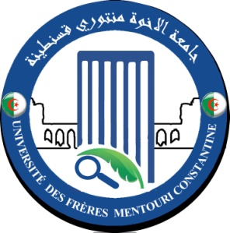 | نيابة رئاسة الجامعة المكلفة  بالعلا قات الخارجية و التعاون  و التنشيط و التظاهرات العلمية

PROGRAMME DE FORMATION RÉSIDENTIELLE A L'ÉTRANGER
Algéro-Français PROFAS B⁺ 2019-2020

1. Calendrier Relex :

Lundi 18 mars 2019 : Publication de l’appel à candidatures
28 avril 2019 : transmission des dossiers au service ' formation à l'étranger'' du vice Rectorat des Relations extérieurs de l’université (13ème étage de la Tour administrative). Délai de rigueur aucun dossier ne sera accepté après cette date.
29 avril 2019 : Contrôle de conformité des dossiers par les services des Relations extérieurs de l’université (13ème étage de la Tour administrative)(Délai de rigueur).
30 avril 2019 : Classement des candidats par ordre de mérite.
02 mai 2019 : Réunion du Conseil scientifique de l’établissement
2. Calendrier CRUEst :
Pour permettre une meilleure prise en charge des dossiers des candidats au programme boursier Algéro-Français Profas B+ 2019-2020 (Doctorants non-salariés), il est demandé de veiller au respect du calendrier suivant :

Établissements | Date | Horaire
U. Constantine 1 | Dimanche 05 mai 2019 | De 09h30 à 10h30

- Mardi 07 mai 2019 : Journée réservée aux compléments des dossiers.

- Jeudi 09 mai 2019 : Préparation des dossiers par la CRUEst

